Ali Kuşçu (1403-1474)
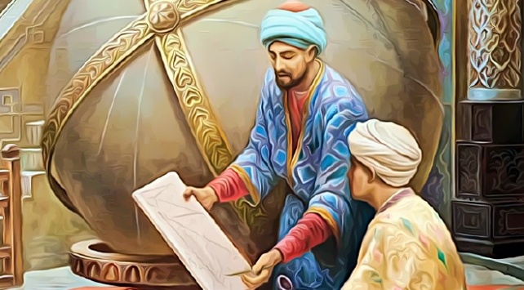
15. yüzyılda yaşamış önemli gök bilimci ve matematik bilginidir. Babası, Uluğ Bey’in yanında kuşçubaşı olarak çalıştığından “Kuşçu” lakabını almıştır. Küçük yaşta gök bilimine ve matematiğe büyük ilgi duyan
Ali Kuşçu, öğrenimini Uluğ Bey’in hükümdarlığı sırasında doğum yeri kabul edilen
Semerkant’ta tamamlamıştır. Burada Uluğ Bey de dâhil olmak üzere önemli bilim insanlarından matematik ve gök bilimi dersleri almıştır. Uluğ Bey, Ali Kuşçu’yu Semerkant
Gözlemevinin müdürlüğü görevine getirmiştir. Burada çalışırken Uluğ Bey’in meşhur eseri “Uluğ Bey’in Yıldız Kataloğu”nun hazırlanmasına önemli katkılar sağlamıştır.
Uluğ Bey’in ölümünden sonra Fatih Sultan
Mehmet’in teklifi üzerine İstanbul’a gelmiştir. Burada Fatih’in büyük ilgisini gören Ali
Kuşçu, Ayasofya Medresesinde (bugünkü anlamıyla üniversite) dersler vermiş ve üniversitenin programını yeniden düzenlemiştir.
Ali Kuşçu; aritmetik, gök bilimi ve matematiksel coğrafya alanlarında önemli eserler kaleme almış ve bu alanlarda uzun yıllar otorite kabul edilmiştir. “Er Risalet-i Fethiyye” adlı eseri üzerine birçok bilim insanı tarafından yorum ve açıklama yazılmıştır. Bu eserinde gezegenlerin konumları ve dizilimleri, yerin biçimi ve iklimler, Ay’ın ve Güneş’in çapının hesaplanması konuları üzerinde durmuştur.
Ayrıca Merkür gezegeninin hareketleri, Ay’ın hareketleri konularında da önemli eserleri vardır.

